新民高中觀光事業科學生校外志工見習心得單
姓 名 | 陳俞伶(418083)
服務內容 | 指引外國旅客前往他們詢問的地方，補地圖，簡單介紹台中市去有甚麼地方很適合去的
參訪內容及心得：
- 志工見習期間，我印象最深刻的是：
對我來說印象最深刻的是，有一次韓國的航班要入境的時候，在入境大廳有很多韓導，雖然很多都是大叔，但是其中有一個長的年輕又帥，於是呢我就去找她合照 。還有，有時候剛好跟正值的姐姐一起排到班，他跟外國人用英文對答的樣子，真的是超級帥!!!
- 透過此次志工見習，我有哪些成長與受益？自己最大的改變？
有了這一次的志工學習機會，讓我接觸了不同國家的人，有不同的習慣以及口音。也讓我更勇於面對人群，比起在學校和同學老師用英文對談，在航空站的日子，真的讓我和外國人溝通更加容易
- 志工見習期間之心得感想：
我們在航空站的日子，很謝謝有替代役哥哥的照顧，以及正值姐姐常常給我們一些建議，即使做錯了，他們還是很包容我們，大家的感情真的隨著時間在增加，因此，真的很捨不得離開。
- 尚有哪些方面須加強？
我覺得都還好欸，因為都沒有遇到比較特殊的狀況，都被訓練得能夠隨機應變，可能語言溝通還要再好點，希望能很順很順的對話
- 此次服務學習遇到那些困難和問題？有可行解決建議？
對談對談對談!!!這真的感觸很深，解決方法目前還沒有想到比較好的方法

新民高中觀光事業科學生校外志工見習心得單
姓 名 | 詹岱玉(418139)
服務內容 | 擔任觀光旅遊局 旅客服務中心志工，為旅客諮詢相關的旅遊資訊及所在地點的疑問，其中包含 為旅客推薦旅遊景點、針對旅客需求安排旅遊行程、、協助旅客搭乘公眾運輸工具等等
參訪內容及心得：
- 志工見習期間，我印象最深刻的是：
梅雨季開始時，有幾週班機狀況較不穩定，常常有延遲或是取消的班機，通常航空站每個週末早上都有至少40、50位以上的旅客來諮詢，但那是因為沒有班機抵達，導致旅服中心幾乎沒有旅客來詢問，但也讓我們能更專業且更專注於到來的每位旅客！更用心的對待他們～班機問題雖然讓旅客少了很多，但我們所學習到的精神卻沒有應該而有所欠缺
- 透過此次志工見習，我有哪些成長與受益？自己最大的改變？
更懂得體諒及了解別人的需求，時時刻刻也必須注意周遭是否有徬徨需協助的旅客，也增進了自己的表達能力，在回覆旅客時也慢慢培養出相對的s.o.p.回答，懂得利用更確切的詞語表達
- 志工見習期間之心得感想：
剛開始到航空站時，其實還蠻擔心及害怕的，畢竟航空站面臨的旅客背景差異較大，怕自己沒有辦法應付，不過在正職姐姐及替代役哥哥的帶領下，我們學到的真的是有別於書本以外的寶貴技能，也慢慢從中找到了自信，在面對不同背景的旅客也不再怯場了
- 尚有哪些方面須加強？
在旅服中心被詢問的問題，基本上都大同小異，所以我們必須把一些相關基本常識牢記並換成自己的話，如此一來更能清楚及有效的幫助到旅客~
- 此次服務學習遇到那些困難和問題？有可行解決建議？
交通工具，公車雖然方便但是時間也相對多了一點，但是畢竟是自願擔任志工，我認為距離時間什麼都可以被解決，只要有心，任何問題都不是問題

新民高中觀光事業科學生校外志工見習心得單
姓 名 | 林家均(418022)
服務內容 | 幫助國外旅客解除旅遊上的交通 語言上的問題亦或是時間安排，遊程排定 推薦等
參訪內容及心得：
- 志工見習期間，我印象最深刻的是：
有旅客來問過我們附近有什麼好玩的景點可以消耗時間，在她得到滿意的答案離開後，她又回來，手上還提著一個大紙袋，裡面裝著兩個五星級飯店的便當，說沒時間吃，希望放在櫃檯給有需要的人，讓我覺得人間處處有溫情呀~
- 透過此次志工見習，我有哪些成長與受益？自己最大的改變？
在人與人之間的溝通上更有自信，較不會有詞窮的情況發生，而臨場反應也變得很好，對於未來升學或就業都很有幫助
- 志工見習期間之心得感想：
我們從懵懵懂懂的菜鳥志工用三個月不停與人接觸，回答問題的情況下進化成經驗老到的老鳥志工，學到很多學校課本沒教的事，更是呆板坐在書桌前得不到的，讀萬卷書不如行萬里路，這就是我選擇觀光科最大的原因呀!
- 尚有哪些方面須加強？
在英文方面急需加強，希望自己可以用完整的文法與外國旅客溝通，達到毫無障礙的地步，期待自己更多改變
- 此次服務學習遇到那些困難和問題？有可行解決建議？
機場沒東西吃，可以吃的東西貴到炸掉，就算報員工價還是貴，所以自己帶東西吃或是在家裡先吃飽

新民高中觀光事業科學生校外志工見習心得單
姓 名 | 黃若晴(418036)
服務內容 | 為航空站的國內外旅客解決問題
參訪內容及心得：
- 志工見習期間，我印象最深刻的是：
第一次值班就遇到韓國旅客，他們只能用英文對話，我英文本來就不是很好而且有韓國腔，沒辦法聽出他們講什麼。
- 透過此次志工見習，我有哪些成長與受益？自己最大的改變？
我以前不太跟陌生人講話，但當了志工一定要開口為旅客解決問，幾次後也就得心應手，應變能力也提升很多。
- 志工見習期間之心得感想：
在旅服中心服務真的是一個很好很難得的機會，很多同學都羨慕我可以在機場服務，可以看到外國人，但我覺得其實很不容易，要面對那麼多來自不同國家的人，語文能力真的很重要！
- 尚有哪些方面須加強？
在機場通常是港澳旅客居多講中文大多數可以通，但遇到韓國.歐美或是東南亞旅旅客就不行了，所以英文真的很重要。
- 此次服務學習遇到那些困難和問題？有可行解決建議？
我遇到外國人問我問提，雖然大概聽得懂但是不敢開口講，我覺得蠻可惜的，我一定要好好提升自己的英文能力。

新民高中觀光事業科學生校外志工見習心得單
姓 名 | 林佳慧(418019)
服務內容 | 服務旅客的相關問題
參訪內容及心得：
- 志工見習期間，我印象最深刻的是：
我在火車站 我學到應答的技巧吧 一開始 可能知道問題的答案 可是卻不太會表達 因為這讓我獲益良多
- 透過此次志工見習，我有哪些成長與受益？自己最大的改變？
我覺得影響最深的是語言的聽力與表達 畢竟一班考檢定的都比較慢 可是一遇到外國人其實他們講話的速度很快 因此讓我體驗到真正的語言
- 志工見習期間之心得感想：
我覺得很開心可以參加這次的實習 雖然一開始覺得很累 總要犧牲假日很多時間 可是到最後 我發現我學到的是課表體驗不到 學不到的事 我很感謝這次有學習的機會
- 尚有哪些方面須加強？
我覺得要考量交通部分 因為我家離航空其實有距離 可能很早就要從我家出發 而且這樣車資也是挺貴的 所以建議可以考量交通部分
- 此次服務學習遇到那些困難和問題？有可行解決建議？
我覺得大至上 沒有太大問題 但是我覺得以後交通方面可以考量進去

新民高中觀光事業科學生校外志工見習心得單
姓 名 | 劉姿妘(518142) | 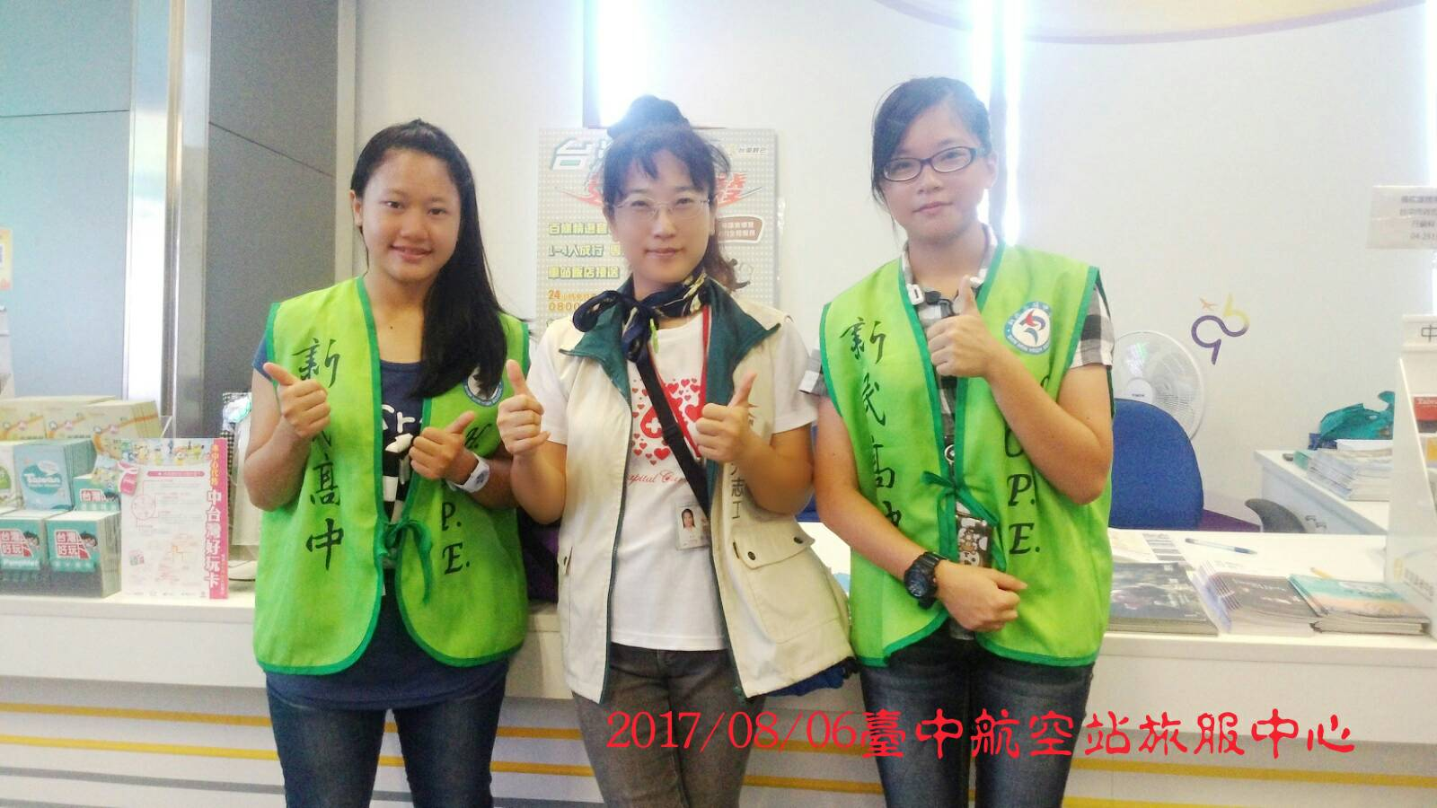
服務內容 | 幫助旅客解決他們的旅遊資訊
參訪內容及心得：
- 志工見習期間，我印象最深刻的是：
幫助外國旅客解決問題時，外國旅客對我們露出最真誠的笑容，還有心中的成就感，是讓我最難忘記的。
- 透過此次志工見習，我有哪些成長與受益？自己最大的改變？
透過這次的觀旅局志工讓我學到許多觀光資訊和交通資訊。而且我也感覺原本不太敢跟外國人說話的我，現在能積極地去嘗試跟他們溝通，多虧這次的志工實習，讓我收益良多。
- 志工見習期間之心得感想：
原本覺得這個志工會當得很無趣，但當我第一次值班時，我發現我想的都錯了，在當志工的時候，除了能認識許多人，也能學習到許多在學校學不到的東西。且當你幫助一位旅客解決問題納中成就感，那種感覺是說不出來的滿足。希望以後也多有當志工的機會。
- 尚有哪些方面須加強？
比起地理位置，我更認為語言更需要加強，因為與旅客對話都是用語言來對話，所以語言是一定要有且需要加強的部分。
- 此次服務學習遇到那些困難和問題？有可行解決建議？
不同語言溝通的方面還是有困難，有時候沒辦法很順利的跟旅客對話。所以我覺得在英語跟日語上要更加強口說部分，當然膽量當然也是不可或缺的。

新民高中觀光事業科學生校外志工見習心得單
姓 名 | 王雯郁(418056)
服務內容 | 幫助旅客解決疑難雜症
參訪內容及心得：
- 志工見習期間，我印象最深刻的是：
接到旅客抱怨電話，那時候我根本就聽不懂旅客在什麼，講超級久的，那時候心理超級無助的，幸好有替代役在我旁邊，才能解決這問題。
- 透過此次志工見習，我有哪些成長與受益？自己最大的改變？
這服務期間我覺得我的溝通能力與互動更有進步與成長，因為我講話都會結結巴巴，都不曉得我在說什，但是有了這一次的經驗，讓我與旅客之間的互動有所成長，更讓我提早進入社會中，讓我收益良多。
- 志工見習期間之心得感想：
在服務期間讓我成長不少，因為在這期間我學到了不少收穫，像是一開始我對自己沒有什麼自信心，怕跟旅客發生一些爭執，或是跟旅客講錯，但是在當志工期間，我發現你只要耐心的聽完旅客所發問的問題，並且臉上帶笑容跟他們溝通，他們就會覺得我們的服務很好，並且你只要回答完旅客的問題後，你就會覺得心裡很有成就感，而這次的志工讓我學到我在別的地方都學不到的，並且在這裡有了可貴的經驗。
- 尚有哪些方面須加強？
我覺得我的處理能力與外語能力要再加強，因為偶爾都會接到一些抱怨電話，當時我不知如何是好，心理超級無助的，幸好有了替代役和阿姨的幫忙，讓我度過，還有我的外語能力有加強。
- 此次服務學習遇到那些困難和問題？有可行解決建議？
遇到外國人時，會聽不懂他們在說什麼，就會有了溝通的問題所在，但是如果聽不懂時，你可以引導他至服務中心。

新民高中觀光事業科學生校外志工見習心得單
姓 名 | 譚安利(518152) | 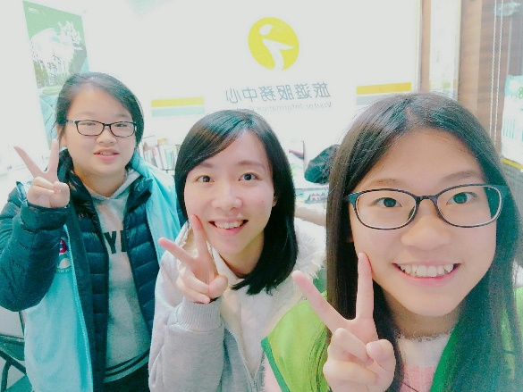
服務內容 | 服務外地旅客，協助櫃台姐姐
參訪內容及心得：
- 志工見習期間，我印象最深刻的是：
就是服務外國旅客，語言的障礙是我很需要多多加強的一部分，也有需多東西還需要我去加強的，我覺得學習真的是永不只進
- 透過此次志工見習，我有哪些成長與受益？自己最大的改變？
在這次的志工服務讓我學習到很多東西，讓我有很多成長，我最大的改變就是成為可以讀當一面的人
- 志工見習期間之心得感想：
藉由這次的服務，讓我學習到在學校學習不到的東西，是讓我進步的動力，如果沒有這次的服務，我可能不會這麼快就發現我不足的地方，因為這個學習讓我可以發現我原來我也可以跟外國人交談，讓我很開心
- 尚有哪些方面須加強？
這次的學習活動，我覺得我的語言能力方面還需要多加強，還有很多方面的能力也需要加強。
- 此次服務學習遇到那些困難和問題？有可行解決建議？
就是要認識服務的地方，也有很多很多的地點介紹，是這次學習時遇到的困難

新民高中觀光事業科學生校外志工見習心得單
姓 名 | 葉亦軒(518033) | 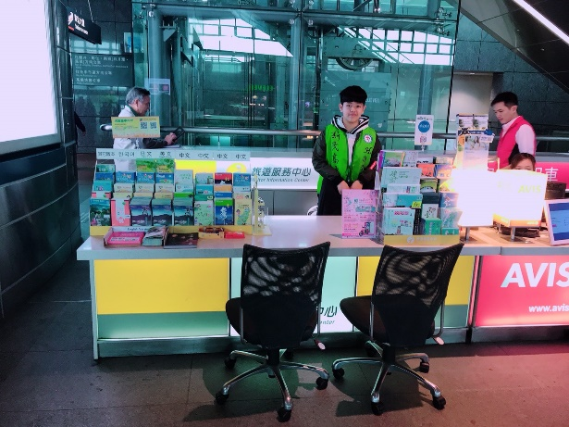
服務內容 | 協助旅客乘車之問題
參訪內容及心得：
- 志工見習期間，我印象最深刻的是：
第一天在高鐵站繞，熟悉壞境，繞了很多圈，卻沒注意到飲水機在哪裡。遇到需要幫助的旅客，內心有點怕怕的，不太敢跟遊客講話，不然就是講話很小聲。
- 透過此次志工見習，我有哪些成長與受益？自己最大的改變？
面對旅客不會覺得害怕，也能很大方的告訴遊客他想要去的月台還有乘車資訊。也因為要去高鐵站服務，學會了如何搭乘火車。
- 志工見習期間之心得感想：
第一次去高鐵站服務，志工叔叔，就說要考試，要我們去附近走走看看，當時心裡覺得很討厭。但後來想想，叔叔是為了讓我們能更快熟悉這個環境，讓我們能更快上手。這樣我也才能儘早幫叔叔和姐姐負擔一些工作。
- 尚有哪些方面須加強？
要儘早把高鐵站設的公車站牌和附近旅遊景點可搭乘的公車記熟，旅客詢問時才不會講錯，才不會尷尬。
- 此次服務學習遇到那些困難和問題？有可行解決建議？
旅客詢問要去公車月台搭車。不確定月台方向，就偷偷看一下手機拍的資訊，或者向同伴詢問一下。

